I N S T R U C T I V O

CONSIDERACIONES GENERALES

Es altamente recomendable que el llenado de la Solicitud de Apoyo para la Infraestructura Cultural se lleve a cabo después de haber elaborado los proyectos ejecutivo y cultural. Para ello, se requiere mantener a disposición el expediente del proyecto, en específico el comprobante de domicilio de la instancia u organismo solicitante, el RFC, así como el comprobante de domicilio y los documentos que acreditan la propiedad del inmueble a intervenir.

Algunos datos que se requieren en este documento se solicitan en otros formatos, es estrictamente necesario que dicha información coincida en todos los casos.

Adscrito a la Instancia postulante

1. Solicitante o Representante Legal

Nombre (s):

Facultado ante la Secretaría de Cultura para firmar convenios y contratos

Anote o seleccione los datos requeridos.

La solicitud deberá estar debidamente firmada por el representante legal del proyecto ante el PAICE, quien debe tener las facultades jurídicas necesarias para formalizar contratos y convenios con la Secretaría de Cultura.

Nombre (s):

Enlace de la instancia postulante con la Secretaría de Cultura
2. Responsable operativo

Se requieren los datos institucionales completos de la persona que será el enlace con el PAICE, la cual deberá contar con los conocimientos técnicos y administrativos suficientes para resolver dudas y proporcionar información adicional del proyecto.

Nombre del espacio: Nombre de la Calle/Número:
3. Proyecto de infraestructura

Nombre de la Colonia:

Nombre del Municipio/Delegación: Nombre del Estado:

Teléfono (lada y número):

Código Postal:

,
3.1 Proyecto de infraestructura
Indique los datos requeridos del inmueble que se pretende intervenir.

Los datos del domicilio deben coincidir con:

- El comprobante de domicilio
- El documento probatorio de la propiedad

3.2 Dependencia o institución a la que pertenece (propiedad)

- Anote el nombre completo del organismo o instancia (pública o privada) propietaria del inmueble.

- Anote el Registro Federal de Contribuyentes (RFC) del organismo o instancia propietaria del recinto.

- Documento probatorio de la propiedad. Elija una opción.
Ejemplo: Escritura Pública N°1245454

- Descripción general del documento probatorio de la propiedad.
Ejemplo: Escritura Pública N°1245454 ante la fe del Notario N° 10 Lic. Luis Pastrana G. de fecha 10 de marzo de 2001

3.3 Dependencia o institución que lo administra

- Anote el nombre completo del organismo o instancia (pública o privada) que tiene a su cargo la administración del recinto.

3.4. Servicios culturales del recinto
3.4 Servicios culturales del recinto 1) Promoción de la lectura

Elegir en los espacios correspondientes, los servicios culturales que el recinto brinda al público.

5) Educación artística

un servicio cultural por celda

3.5 Tipo de obra

Señale las casillas que corresponden a cada modalidad de obra que se pretende ejecutar en la intervención.

3.5. Tipo de obra

Construcción Equipamiento
X Remodelación

x Rehabilitación

acciones que implica la intervención

3.6 Periodo de ejecución (meses)

- Señale el plazo en meses (máximo 18) definido para la ejecución del proyecto.

- Considere el tiempo que por normatividad debe destinarse a los procedimientos de contratación de conformidad con los artículos 26 de Ley de Adquisiciones, Arrendamientos y Servicios del Sector Público (LAASSP) y 27 de la Ley de Obras Públicas y Servicios Relacionados con las Mismas (LOPSRM).

3.7 Monto de apoyo solicitado (M. N.)

- Anote en moneda nacional la cantidad solicitada al PAICE para la intervención.

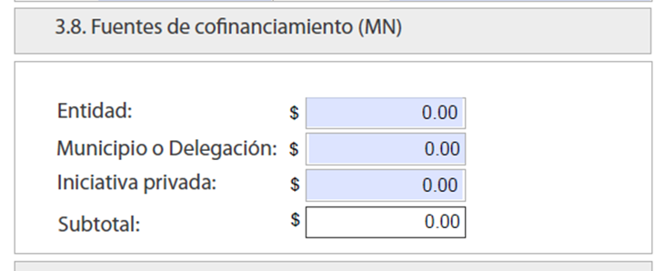

3.8 Fuentes de cofinanciamiento (M. N.)

Anote las aportaciones totales (en moneda

nacional) que realizarán el estado, el

Asentar en la casilla correspondiente, el monto de cofinanciamiento que la instancia beneficiaria compromete en beneficio del proyecto.

municipio o delegación y/o iniciativa privada para la ejecución del proyecto. La sumatoria de dichas cantidades es una operación automatizada y se identifica como subtotal.

En el caso de que el cofinanciamiento consista en inversión en el inmueble objeto de apoyo hasta con 18 meses de antelación, a la fecha de cierre establecida en la Convocatoria; de igual forma deberá anotarse.
El subtotal es la sumatoria automatizada de las cantidades asentadas como cofinanciamiento.

El monto que se reporte como acreditado, deberá coincidir con el monto total del formato de cofinanciamiento en la modalidad de inversiones realizadas con anterioridad (Anexo 8 PAICE).

3.9 Costo total del proyecto

La sumatoria del monto solicitado al PAICE (3.7) y el subtotal (3.8) es el resultado es el costo total del proyecto. Esta operación esta automatizada en el formato.

3.10 Anexos

Seleccione las casillas o describa en los espacios correspondientes, la documentación complementaria que completa el expediente que se entrega al PAICE.

